关于招聘毕业生的工作联系函

房地产职业学院 ：
现因公司项目发展需要，公司项目诚招聘优秀的毕业生，现向贵院提供我司招聘相关资料，请代为在校内网站及相关渠道发布招聘信息及组织相关专业同学参加，请予以接洽为盼！

重庆拓达建设（集团）有限公司
（十七项目部） 2017年9月12日

公司简介：重庆拓达建设（集团）有限公司是具有建筑工程施工总承包壹级、市政公用工程施工总承包壹级、建筑装修装饰工程专业承包壹级、钢结构工程专业承包贰级、建筑机电安装工程专业承包叁级资质的综合性建筑施工企业。
拓达集团注册资金1亿元，固定资产1.9亿元，大型机械设备400余台（套），各类管理人员900余人，有职称的工程技术、经济管理人员700余人（其中：中、高级专业技术职称250余人），有壹级建造师52人，贰级建造师17人；公司通过了ISO9001质量管理体系、ISO14001环境管理体系、GB/T28001职业健康安全管理体系认证；年完成建安产值30亿元,年施工能力达到600万平方米以上。
多年以来，拓达集团始终秉承“开拓创新、腾达超越”的企业精神，不断健全各项管理体制且能有效实施和控制，把“追求顾客满意度、追求社会综合效益最大化”作为公司的核心理念，与万科、龙湖、世茂、香港置地、招商置地、东原、蓝光、北大资源、和泓、棕榈泉、京投、足商等众多国内一线房地产开发商合作，成为了他们的优秀分供方，与他们建立了良好稳定的战略合作关系，所建工程有创新性、地标性和均好性的特点，工程质量合格率和合同履约率均为100%，创造出了多项重庆市的形象工程和代表工程，促进了区域经济的发展和城市化进程，获得了业主、建设行政主管部门的一致好评。同时，拓达集团自成立以来连续被重庆市城乡建设委员会和重庆市建筑业协会评为“重庆市建筑业先进企业”；“重庆市AAA诚信建筑企业”；被重庆市工商局授予“重合同守信用”企业；被多家合作银行授予“AAA级信用等级企业”称号；被重庆市委、市政府授予“重庆市优秀民营企业”称号；多个工程项目获得了重庆市建委、重庆市建筑业协会和重庆市建设工程质量协会颁发的“重庆市巴渝杯优质工程奖”，“三峡杯优质结构工程奖”；多个工程项目获得了中国建筑业协会颁发的“AAA级安全文明标准化诚信工地”、“全国建筑施工安全质量标准化示范工地”；连续两年荣获“全国安全知识竞赛优胜单位奖”。龙湖·源著工程项目荣获“詹天佑·重庆优秀住宅小区金奖”。自重庆市城乡建设委员会建立诚信评价体系以来，拓达集团排名始终名列前茅。
拓达集团本着“以人为本、诚信为根、奉献自我、造福社会”的企业宗旨，将一如既往地善待合作伙伴，恪守同舟共济、合作共赢的原则，坚持“标准化、制度化、模块化、精细化”的管理模式，不断创新管理、发掘人才、拓展经营，用丰富的施工经验、雄厚的技术实力、科学的管理体系，精心组织、精心施工，铸造精品工程，赢得客户、回馈社会。

招聘信息：
职务：实习施工员（土建）
专业：建筑，土木工程和相关专业。
要求：
1、吃苦耐劳，有责任心，勤奋努力，有良好的团队意识，有一定的沟通能力。
2、对建筑施工质量、安全文明施工有一定的认知，熟练运用CAD和相关软件。
3、持有施工员上岗证和其他证件的享有优先权。
招聘人数：30人左右
工作地点：重庆人和照母山，云阳县，潼南县

公司营业执照：

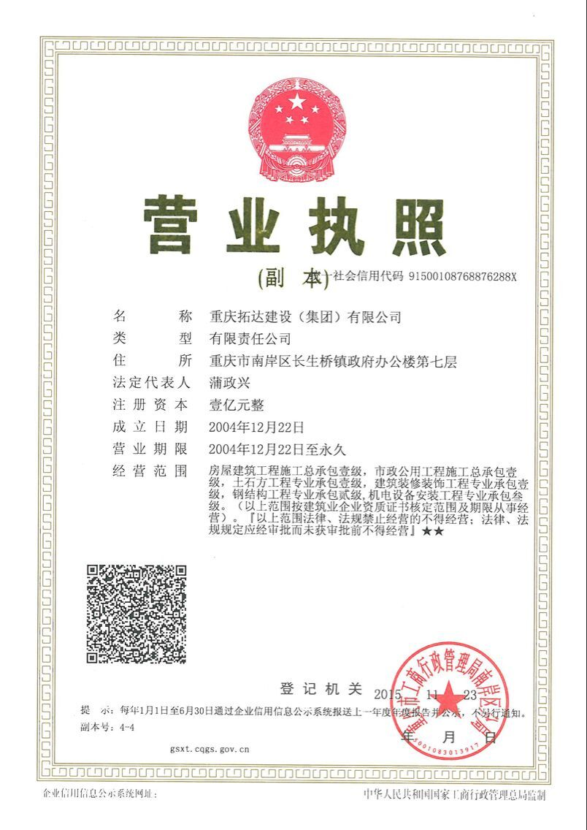

项目图片：
照母山世茂项目：
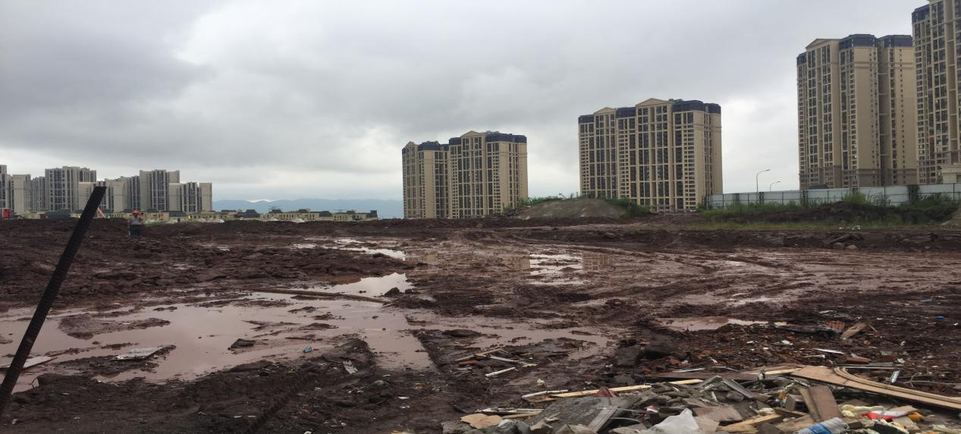

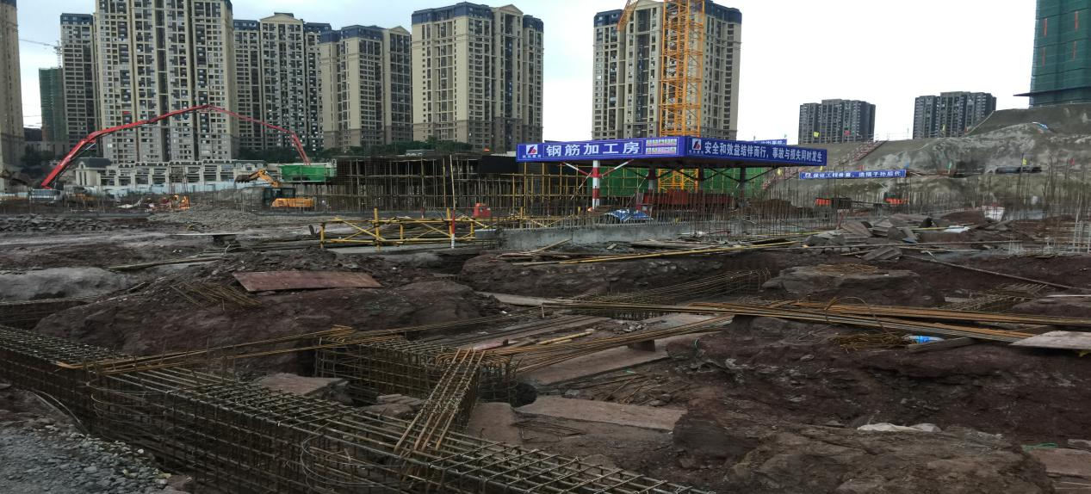
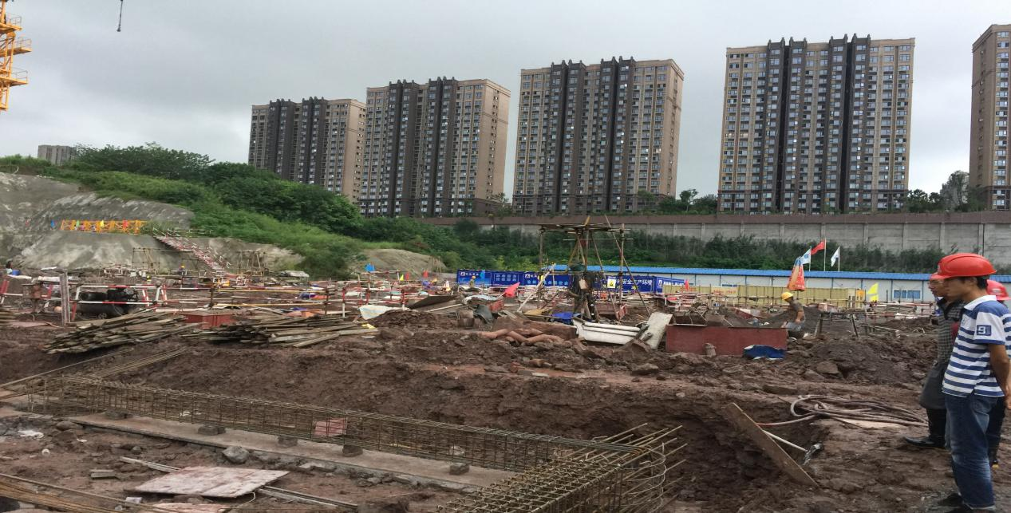

云阳项目：
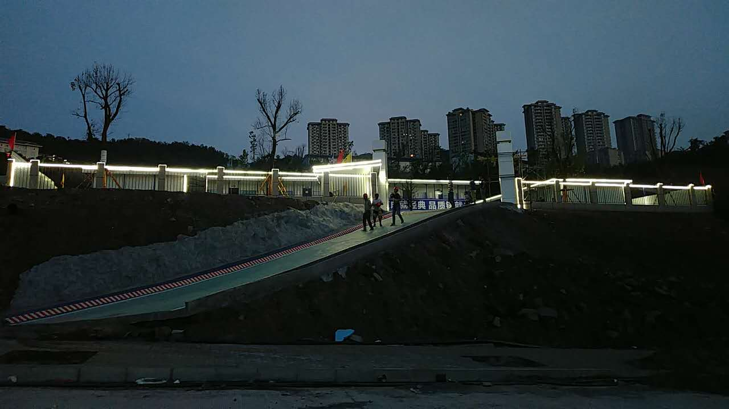
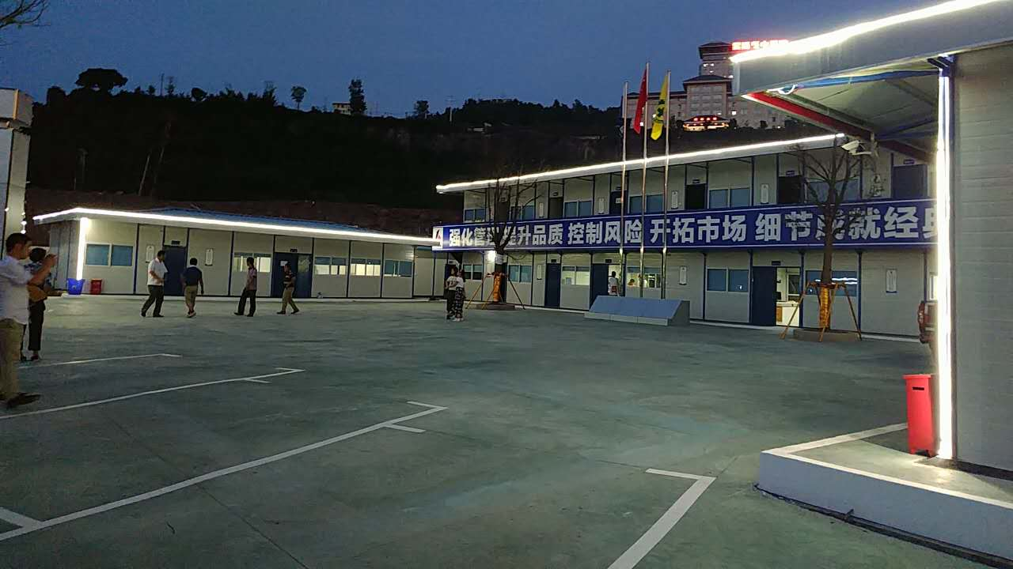

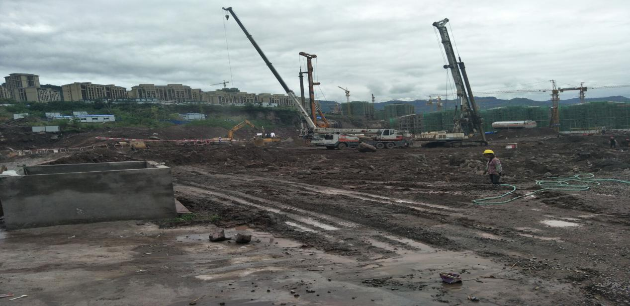

潼南项目：
